PLAN DE MARKETING PARA EL POSICIONAMIENTO DE LA MARCA EN EL SECTOR DE ALIMENTOS
Marketing Plan for the Positioning of Greceegurt in The Food Sector

Maikelys R. Perea G.
maikelysperea002chic@gmail.com
Universidad Bicentenaria de Aragua, UBA
Turmero, Venezuela
RESUMEN
Este estudio presenta un plan de marketing digital para el posicionamiento estratégico de la marca “Greceegurt” en el mercado de alimentos, basado en un análisis exhaustivo del mercado que desarrolla el estudio de tendencias de consumo y la identificación de oportunidades para el crecimiento digital de la marca. La metodología empleada tiene enfoque en la definición de la identidad de la marca, la elaboración de un buyer persona preciso, la segmentación del mercado objetivo y la planificación de métricas clave de rendimiento como el tráfico web y el engagement. Además, el plan contempla una estrategia de publicidad en redes sociales focalizada en Instagram, diseñada para impulsar el conocimiento de la marca y generar interacción con el público. Se espera que este plan de marketing posicione a “Greceegurt” como una marca líder, innovadora y confiable en el sector de los yogures griegos.
Palabras Clave: Marketing, Posicionamiento, Redes, Yogures.
ABSTRACT
This study presents a digital marketing plan for the strategic positioning of the “Greceegurt” brand in the food market, based on an exhaustive analysis of the market that develops the study of consumer trends and the identification of opportunities for the digital growth of the brand. brand. The methodology used focuses on defining the brand identity, developing a precise buyer persona, segmenting the target market and planning key performance metrics such as web traffic and engagement. In addition, the plan includes a social media advertising strategy focused on Instagram, designed to boost brand awareness and generate interaction with the public. This marketing plan is expected to position “Greceegurt” as a leading, innovative and reliable brand in the Greek yogurt sector.
Key words: Marketing, Positioning, Networks, Yogurts
Estudiante de la Licenciatura en Comunicación Social de la Universidad Bicentenaria de Aragua
Introducción
El acelerado avance de las tecnologías digitales han revolucionado el panorama empresarial hasta el punto de transformar radicalmente la forma en la que las marcas se relacionan con sus consumidores y compiten en el mercado. Sabemos que la era digital, ha desdibujado las lineas tradicionales del marketing, dandole paso a un nuevo paradigma donde la inmediatez, la personalización y la interacción bidireccional son totalmente imperativos.
No obstante, los planes de marketing son considerados simples herramientas de promoción que se han convertido en instrumentos estratégicos de vital importancia para la superviviencia y el crecimiento sostenible de las empresas. Sin embargo, el marketing digital no solo se trata de ejecutar campañas publicitarias, sino de poder desarrollar estrategias integrales que abarquen desde la comprensión profunda de los consumidores hasta la construcción de una identidad de marca sólida y consistente en todos sus puntos de contacto.
Por ende, esta nueva realidad exige una adaptación continua, una capacidad de respuesta ágil a las tendencias emergentes y una comprensión profunda de las plataformas digitales que cada vez más moldean el comportamiento del consumidor. En este contexto, el sector de alimentos, un mercado altamente competitivo y sensible a las fluctuaciones del gusto y las tendencias, se enfrenta a retos singulares.
Este estudio se enfoca en analizar la importancia de un plan de marketing digital para el éxito de la marca "Greceegurt", un producto de yogur griego, en el competitivo sector alimentario. Donde a través de su desarrollo se examinará cómo un plan integral, puede aprovechar oportunidades que ofrecen las nuevas tecnologías, específicamente la plataforma Instagram, puede contribuir a impulsar el crecimiento de la marca a través de la aplicación de técnicas innovadoras de marketing para lograr que "Greceegurt" se diferencie de la competencia, este plan busca conectar la marca con su público objetivo de manera efectiva y poder maximizar su impacto en el mercado.
A través de este análisis, se demostrará la contribución fundamental del marketing digital como herramienta clave para el éxito de "Greceegurt" y su adaptación a las demandas del mercado actual.
Revisión de la literatura
Recopilando información de interés para esta investigación se encontraron estudios que hicieron aportes relevantes y significativos para este trabajo, entre los que destacan:
“Implementación y posicionamiento del Yogurt a base de soya como producto alternativo al yogurt lácteo en la ciudad de Guayaquil – Caso: Edith Ube Zambrano” (UPS, 2011): Esta investigación nos aporta como un plan de marketing bien estructurado impacta en la implementación y el posicionamiento de un yogurt en el mercado, en este estudio utilizando el caso de Edith Ube Zambrano nos proporciona una guía ilustrada y practica que contribuye con nuestro estudio y en concordancia con nuestros sector alimentario.
“Plan de negocio del yogurt griego natural para su posicionamiento en la zona sur de Manabí – Caso: Mariana Ramona Santana” (ESPAMMFL, 2022): Esta investigación exhaustiva sobre la creación de un producto en sector alimenticio sirvió como enfoque y horizonte puesto que el plan de negocio del yogurt griego abordo la construcción del producto en todas sus facetas resaltando sus estrategias de compra en el sector posicionado, además de un extenso análisis de mercado que enriqueció el plan de marketing de Greceegurt aportando un mayor horizonte sobre este sector alimenticio y sobre la construcción del posicionamiento de los yogures griegos.
“Estudio de mercado del yogurt en una planta productora de yogurt en la localidad de Morcolla, en Perú – Caso: Roland Mendoza Quispe” (IPDPYELDM, 2015): Esta investigación describe el paso a paso de un proyecto para instalar una planta productora de yogurt, a través de este proyecto se observó el mercado del yogurt, logrando identificar los tipos de yogures existentes y evaluando la preferencias de los consumidores que propone a través de un plan de marketing para posicionar la marca en el mercado, en este sentido aportó altos conocimientos influyentes en nuestro plan de marketing en el sector alimenticio.
No obstante, es importante mencionar que lo que se ha establecido desde el punto de vista teórico con respecto al tema que se aborda en este estudio, el cual es: Plan de marketing digital para el posicionamiento de la marca Greceegurt en el sector alimenticio, presenta objetivos claros ya que investiga el tamaño del mercado del yogurt, sus tendencias actuales, (como la demanda de productos saludables) y el crecimiento proyectado.
De hecho, según un informe de Statista se espera que el mercado global de yogur alcance los 130 mil millones de dólares para 2025, con una tasa de crecimiento anual compuesta (CAGR) del 4.5%. Este crecimiento presenta una oportunidad invaluable para Greceegurt, pues se espera que los consumidores están cada vez más interesados en opciones que promuevan la salud y el bienestar. Además de esto un análisis exhaustivo de la competencia revela que muchas marcas establecidas han implementado estrategias digitales efectivas, utilizando plataformas como Instagram y Facebook. Por ende, un plan de marketing no solo es necesario, sino esencial para el crecimiento y posicionamiento de Greceegurt en un mercado altamente competitivo.
La investigación realizada para el plan de marketing de Greceegurt se enfoca en la sostenibilidad y la transparencia como diferenciadores clave, respondiendo a la creciente demanda de los consumidores por opciones éticas y orgánicas. Además, identifica canales digitales específicos para maximizar la visibilidad y el engagement con el público objetivo, utilizando estrategias basadas en datos para comprender mejor las preferencias del consumidor.
Metodología
Esta investigación aplica un diseño (cuasi-experimental) para simular el impacto de una campaña de marketing digital en el posicionamiento de la marca Greceegurt. La naturaleza cuasi-experimental se justifica por la imposibilidad de implementar la campaña en un contexto real durante el desarrollo de esta investigación, sin embargo, se empleó una metodología rigurosa que busca replicar, lo más fielmente posible, las condiciones de una campaña real, permitiendo así la evaluación de la efectividad de las estrategias propuestas.
La cual se obtiene mediante la combinación de datos secundarios, análisis de tendencias del mercado y la proyección de resultados basados en modelos predictivos, como se detalla a continuación:
Objetivo General: Simular el impacto de una campaña de marketing digital integral para el posicionamiento de la marca Greceegurt, dirigida a aumentar el engagement del público objetivo, incrementar el tráfico web, fidelizar usuarios, generar ventas y, fundamentalmente, comunicar la identidad de marca a través de contenido de valor que se alinea con la filosofía de Greceegurt: "Nutre tu cuerpo, alimenta tu alma". Esta filosofía se centra en inspirar y contribuir a una vida más plena y equilibrada.
Su diseño metodológico puede estructurarse en tres partes:
Fase 1 Análisis de la situación actual: Se realizó un análisis exhaustivo de la situación actual de Greceegurt, incluyendo la evaluación de su presencia online, el análisis de la competencia y la identificación de las oportunidades y amenazas en el mercado teniendo en cuenta a su publico objetivo, a sus características demográficas, psicográficas y de comportamiento. Para este análisis, se utilizarán datos secundarios provenientes de fuentes como estudios de mercado publicados, análisis de redes sociales (pero sin llevar a cabo un seguimiento de seguidores, puesto que el tiempo para demostrar estos datos no estuvo vigente).
Además, en base a este análisis se definió una estrategia de marketing digital completa, especificando los canales a utilizar (redes sociales, publicidad online, email marketing, blog) el tipo de contenido a generar mediante la planificación de una grilla de contenido alineada a los objetivos y los recursos necesarios.
Fase 2 Simulación de Campaña: Se utilizarán modelos predictivos basados en datos secundarios y parámetros obtenidos del análisis de la Fase 1 para simular el alcance, la interacción y el impacto de la campaña en diferentes KPI's (tráfico web, engagement en redes sociales..) En esta fase, se justificó la selección del modelo y sus parámetros de simulación. No obstante, también se analizaron los escenarios para evaluar la sensibilidad de los resultados a variables clave como el presupuesto de inversión en publicidad, el tipo de contenido, o la frecuencia de publicación.
Fase 3 Análisis de Resultados y Conclusiones: Se interpretaron los resultados de la simulación, evaluando la efectividad de las estrategias implementadas y su impacto en los KPI's predefinidos, también se identificaron las limitaciones de la simulación y su impacto en la generalización de los resultados (lo que en este particular no pudo tener mucho avance). Y finalmente, se formularán recomendaciones para el desarrollo y la implementación de una campaña de marketing digital real para Greceegurt, basándose en los hallazgos de la simulación.
Contribución al proyecto Greceegurt: Esta investigación cuasi-experimental proporciona una valiosa herramienta para Greceegurt al ofrecer una simulación de alto nivel de una campaña de marketing digital integral, minimizando los riesgos financieros y de tiempo asociados con una implementación directa. Los resultados servirán como base para tomar decisiones informadas sobre la estrategia de marketing digital de la marca, optimizando la inversión y maximizando el impacto en el mercado, el plan de acción resultante permitirá a Greceegurt iniciar una campaña con una base sólida y estrategias probadas (en simulación), facilitando un lanzamiento más efectivo y aumentando las probabilidades de éxito.
Este diseño metodológico, aunque basado en una simulación, ofrece una aproximación rigurosa y detallada al problema de posicionamiento de la marca Greceegurt, ofreciendo un plan de acción concreto y útil para el futuro
Resultados
Esta sección presenta los resultados de la simulación de la campaña de marketing digital para Greceegurt, considerando las limitaciones impuestas por el contexto, donde no fue posible implementar la campaña en un entorno real. Por lo tanto, las imágenes que se presentan a continuación representan únicamente la propuesta de identidad visual para la marca, y no reflejan una implementación tangible de la campaña.
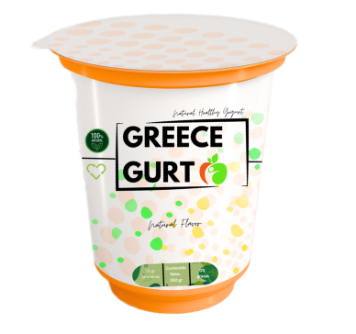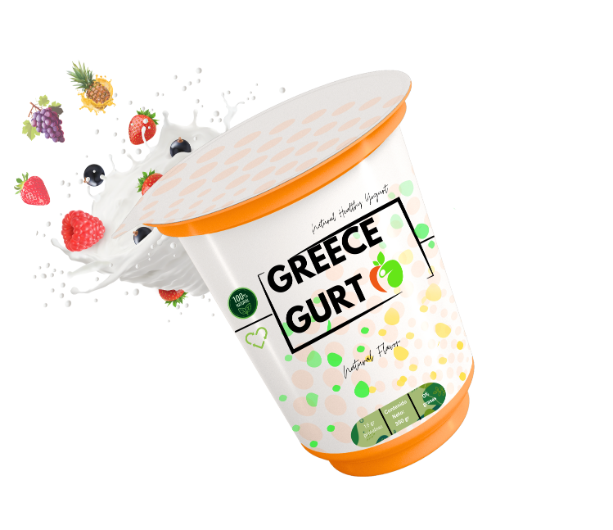

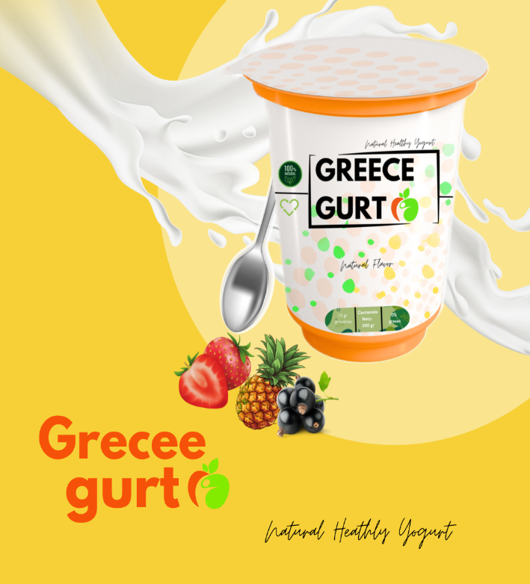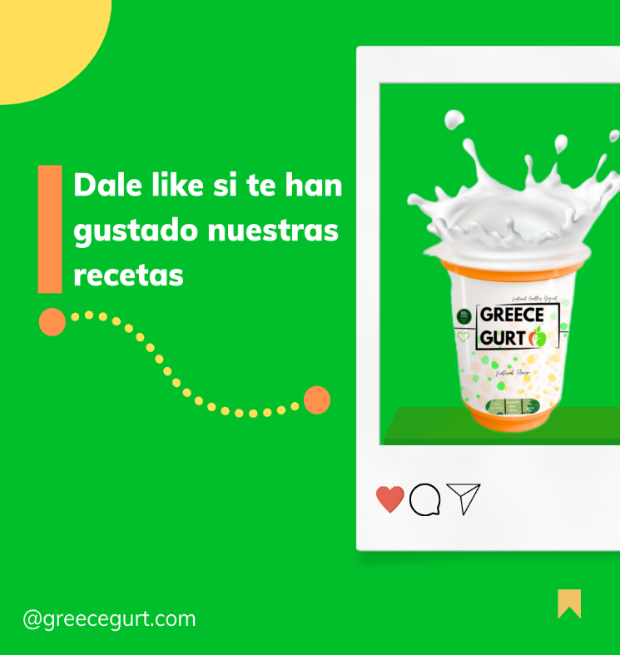
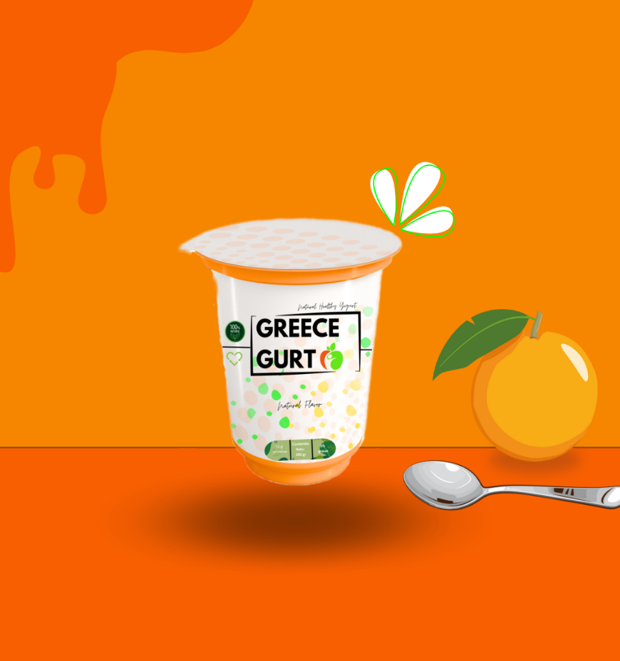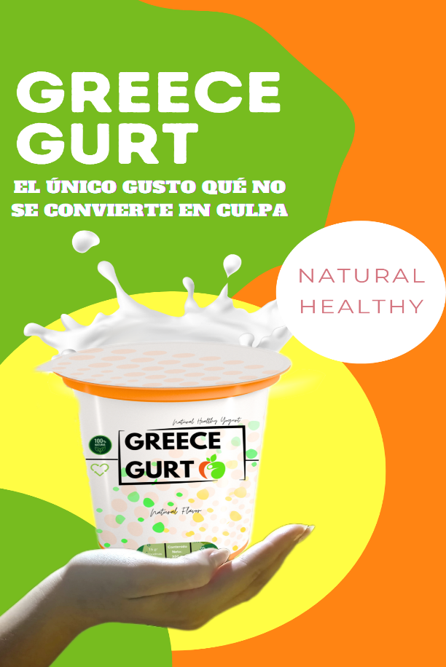
Como se observa en las imágenes, la propuesta de identidad visual para Greceegurt se basa en una paleta de colores vibrantes y energéticos (naranja, verde, amarillo y blanco), que buscan transmitir la frescura, naturalidad y equilibrio que representa la filosofía de la marca: "Nutre tu cuerpo, alimenta tu alma". La selección de estos colores, junto con la tipografía y el estilo visual, se diseñaron cuidadosamente para conectar con el público objetivo identificado en la fase de planificación, es importante resaltar que, aunque esta campaña se ha desarrollado como una simulación en el marco del diplomado, todos los aspectos analizados (incluyendo la propuesta de identidad visual) ofrecen una base sólida y un plan de acción estratégico para el lanzamiento futuro de Greceegurt.
El proceso de investigación realizado, con su rigurosa metodología cuasi-experimental, ha sido crucial para sentar las bases de un proyecto que, de otra manera, se encontraría sin rumbo. Gracias al diplomado, he podido desarrollar un plan de marketing con un horizonte claro y una estrategia definida, gracias a todo lo aprendido sobre planeación estratégica de marketing, segmentación de mercados, gestión de contenidos, analítica web, y la importancia de una identidad visual coherente.
Si bien no fue posible implementar una campaña real, el análisis y simulación realizados me han proporcionado una comprensión profunda de los elementos necesarios para lograr un posicionamiento exitoso de Greceegurt en el futuro. Esta investigación, proporciona una guía práctica y una hoja de ruta para la implementación de una estrategia digital efectiva una vez que se disponga de los recursos necesarios para llevar a cabo una campaña en un entorno real. Confió en que la metodología y la información presentada aportan una base sólida para el futuro lanzamiento de “Greceegurt”.
Discusión
El plan de marketing simulado para Greceegurt, a pesar de su naturaleza cuasi-experimental, ha demostrado ser un éxito significativo en la construcción de una identidad de marca sólida y atractiva, la propuesta de identidad visual, centrada en la paleta de colores naranja, verde, amarillo y blanco, crea una imagen fresca, natural y equilibrada Si bien elementos específicos de la identidad visual podrían modificarse en futuras implementaciones, la paleta de colores se mantiene como un elemento central y diferenciador. La solidez del diseño, junto con la estrategia de marketing digital propuesta, indican un gran potencial para que Greceegurt se destaque en el competitivo mercado de yogures saludables.
Resultados generales: Los resultados generales de la simulación sugieren que la propuesta tiene el potencial de conectar con la creciente demanda de productos alimenticios que promueven un estilo de vida sano y equilibrado, una tendencia clave en el consumo actual.
Interpretación de los Resultados: Considerando la limitación de no haber podido ejecutar una campaña real en el corto tiempo del diplomado, confirma la viabilidad del plan de marketing. A suma de esto, la naturaleza ficticia de la marca Greceegurt en esta fase de la Investigación no resta valor a la validez de los resultados, ya que el análisis proporciona una base sólida para una futura implementación en un contexto real. La metodología empleada, a pesar de ser una simulación, permitió la evaluación de la efectividad de las estrategias propuestas y la identificación de áreas de mejora.
Este análisis cuasi-experimental provee una comprensión profunda del posicionamiento de la marca, facilitando la toma de decisiones estratégicas para un lanzamiento exitoso futuro.
Análisis DAFO: El análisis DAFO realizado como parte del plan de marketing de Greceegurt identificó tanto fortalezas como debilidades, amenazas y oportunidades clave en el mercado, sin embargo también identificó la necesidad de un cambio dada la metodología presentada en textos anteriores. Se identificaron debilidades como la falta de datos reales de mercado para validar completamente la simulación, pero por otro lado identificamos un cambio en la fortalezas de Greceegurt destacando la filosofia de la marca alineada con las tendencias de consumo. Cabe destacar que este analisis seguirá tomando ajustes con la implementación de la marca al mercado real.
  - MATRIZ DAFO “GRECEEGURT”
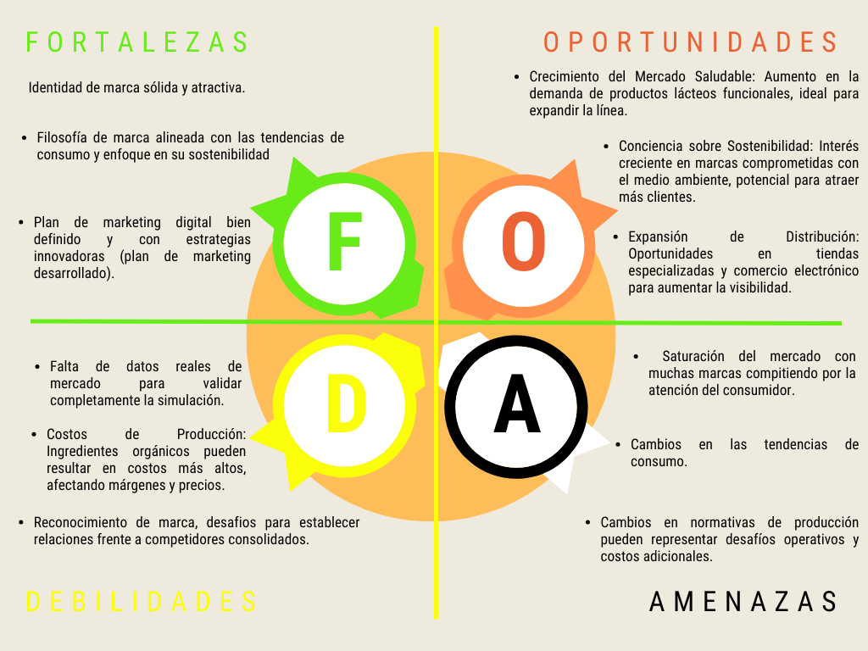
Las debilidades identificadas, como la ausencia de datos reales de mercado, y las amenazas del mercado competitivo, justifican la necesidad de un ajuste en la estrategia de marketing, perfeccionando el plan a partir de los aprendizajes de este estudio y preparando un sólido lanzamiento real de Greceegurt en el futuro. La investigación cuasi-experimental nos permitió identificar estrategias robustas y áreas de mejora, dotándonos de una ventaja significativa para el lanzamiento de Greceegurt.
Apoyo de Autores: Un autor que destaca la importancia de los planes de marketing es Philip Kotler. En su obra "Marketing Management" (Kotler, 2016), enfatiza que un plan de marketing bien estructurado es fundamental para cualquier negocio, ya que permite identificar oportunidades en el mercado, definir objetivos claros y establecer estrategias efectivas para alcanzar a los consumidores.
En cuanto al impulso en entornos digitales, un autor relevante es Ryan Deiss. En su libro "Digital Marketing for Dummies" (Deiss & Henneberry, 2017), argumenta que las estrategias digitales son esenciales en el mundo actual, ya que permiten a las empresas interactuar con sus clientes de manera más efectiva y personalizar sus ofertas, lo cual es crucial para el éxito del marketing moderno.
Valoración General: El plan de marketing para el posicionamiento de Greceegurt se alinea con las tendencias actuales del sector alimenticio al enfocarse en la salud y el bienestar del consumidor. Con un creciente interés por productos saludables y sostenibles, Greceegurt puede aprovechar estas tendencias mediante estrategias digitales que fomenten la interacción con los consumidores y resalten los beneficios nutricionales de sus productos. Esto no solo mejora la visibilidad de la marca, sino que también establece una conexión más profunda con un público cada vez más consciente de sus elecciones alimenticias.
Conclusiones
El desarrollo y la implementación de la campaña para "Greceegurt" han proporcionado una experiencia enriquecedora que ha contribuido significativamente a mi comprensión del marketing digital y la gestión de marcas en un entorno competitivo, a través de este proceso, he podido identificar y analizar diversas dinámicas que son esenciales para el éxito de una estrategia de marketing.
En primer lugar, la importancia de la segmentación del público objetivo se ha manifestado claramente, al dirigir los esfuerzos de marketing hacia un grupo específico, se logra una comunicación más efectiva y relevante, lo que a su vez fomenta un mayor engagement, esta experiencia ha reafirmado la necesidad de conocer a fondo las características, preferencias y comportamientos del consumidor para diseñar mensajes que realmente resuenen con ellos.
Además, el uso de métricas y análisis de datos ha sido fundamental para evaluar el rendimiento de la campaña. La capacidad de medir el impacto de cada acción a través de indicadores clave ha permitido realizar ajustes en tiempo real, optimizando así los recursos y maximizando los resultados.
El engagement del cliente ha demostrado ser un factor determinante en la construcción de una relación sólida entre la marca y su audiencia. Las interacciones significativas no solo aumentan la visibilidad, sino que también generan lealtad a largo plazo. He aprendido que fomentar una comunidad activa alrededor de la marca es esencial para su sostenibilidad y crecimiento. Finalmente, esta experiencia ha reforzado la idea de que el aprendizaje continuo es vital en el ámbito del marketing. El entorno digital está en constante evolución, lo que exige adaptabilidad y disposición para explorar nuevas tendencias y herramientas, la capacidad de innovar y ajustar estrategias en respuesta a cambios en el mercado es fundamental para mantener la relevancia de la marca.
En conclusión, el proyecto "Greceegurt" ha sido una oportunidad invaluable para aplicar teorías y conceptos aprendidos en el ámbito académico a situaciones prácticas del mundo real, las lecciones extraídas no solo han enriquecido mi conocimiento sobre marketing digital y gestión de marcas, sino que también han sentado las bases para futuras iniciativas profesionales en este campo. Estoy convencida de que estas experiencias serán fundamentales para mi desarrollo profesional y contribuirán al éxito continuo de "Greceegurt" en el mercado.
Referencias
Angela, B. (2021). Trabajo Final Marketing Digital. [Documento en línea]. Disponible en: https://es.scribd.com/document/509736381/TRABAJO-FINAL-MARKETING-DIGITAL [Consulta: 2021, mayo, 28].
Diego, V, y Maricela, G. (2024). Estudio de viabilidad comercial de un local de Yogurt Griego en Cuenca, Ecuador. [ Documento en línea]. Disponible en: file:///C:/Users/HP%20Ryzen/Downloads/188-Article%20Text-524-1-10-20240624.pdf. [Consulta: 2024, junio, 24].
Edith, Z. (2011). Implementación y posicionamiento del yogurt a base de soya como producto alternativo al yogurt lácteo en la ciudad de Guayaquil. [Documento en línea]. Disponible en: https://dspace.ups.edu.ec/bitstream/123456789/1538/16/UPS-GT000186.pdf. [Consulta: 2011, octubre, 17].
Elizabeth, L, y Cinthya, M. (2011). Plan Estratégico de Marketing para posicionar marca e imagen de la compañía Interbyte S.A. [Documento en línea]. Disponible en: https://dspace.ups.edu.ec/bitstream/123456789/3124/1/UPS-GT000218.pdf [Consulta: 2011, octubre, 14].
Mariana, L. (2022). Plan de negocio del Yogurt griego natural para su posicionamiento en la zona sur de Manabí. [Documento en línea]. Disponible en: https://repositorio.espam.edu.ec/bitstream/42000/1838/1/TIC_AE05D.pdf. [Consulta: 2022, junio, 29].
Roland, M. (2015). Estudio de mercado – del – yogurt. [Documento en línea]. Disponible en: https://es.slideshare.net/slideshow/estudio-demercadodelyogurt/50951711. [Consulta: 2015, julio, 26].
Síntesis Curricular
MAIKELYS ROSELIN PEREA GONZÁLEZ
Email: maikelysperea002chic@gmail.com
Teléfono: +58 4123931959

Bachiller 2019. 11° Trimestre en la licenciatura de Comunicación Social, en la Universidad Bicentenaria de Aragua. Debido a mi experiencia en un campo comunicacional he desarrollado habilidades como una buena comunicación efectiva, oratoria, escucha activa, empatía, responsable y comprometida, creativa y eficiente, en busqueda de un crecimiento personal y profesional para seguir desarrollando mejores destrezas y versiones de mi misma.

